**BAB IV**

**HASIL PENELITIAN DAN PEMBAHASAN**

* + - * 1. **Hasil Penelitian**

Pada bagian ini akan diuraikan proses pengembangan aplikasi finding tutor berbasis android*,* yang telah dikembangkan dan hasil pengujian yang telah dilakukan.

* + - 1. **Hasil Analisis Kebutuhan**

Peneliti melakukan analisis dengan cara melakukan wawancara dengan lembaga Anandaprivat. Wawancara dilakukan dengan bapak Mustari selaku pimpinan Anandaprivat. Adapun hasil wawancara didapatkan bahwa sistem informasi pada lembaga anandaprivat masih berbasis website dan sistem tersebut memiliki kekurangan antara lain masyrakat kurang mengetahui adanya wesite tersebut, website kurang dikunjungi oleh masyarakat serta website masih kurang efisien dalam memberikan informasi bimbingan belajar bagi pelajar dan tutor.

* + - 1. **Hasil Membangun Prototyping**

Pada tahapan ini peneliti membangun *prototyping* dengan membuat perancangan sistem sementara yang berfokus pada penyajian kepada user berdasarkan analisis kebutuhan media aplikasi pada tahap pertama. *Prototyping* yang dibangun yaitu membuat perancangan antar muka atau *interface*. Adapun hasil desain *prototyping* sebagai berikut:

1. Tampilan *Splashscreen*

Tampilan awal pada saat aplikasi dibuka yaitu tampilan *splashscreen* aplikasi. Tampilan *splashscreen* aplikasi Anandaprivatyang diberi nama yaitu

Anandaprivat didesain untuk menarik pengguna dan dapat diterima dari semua kalangan. Di dalam tampilan *splashscreen* terdapat logo aplikasi dan teks yang bertuliskan nama aplikasi yaitu Anandaprivat.

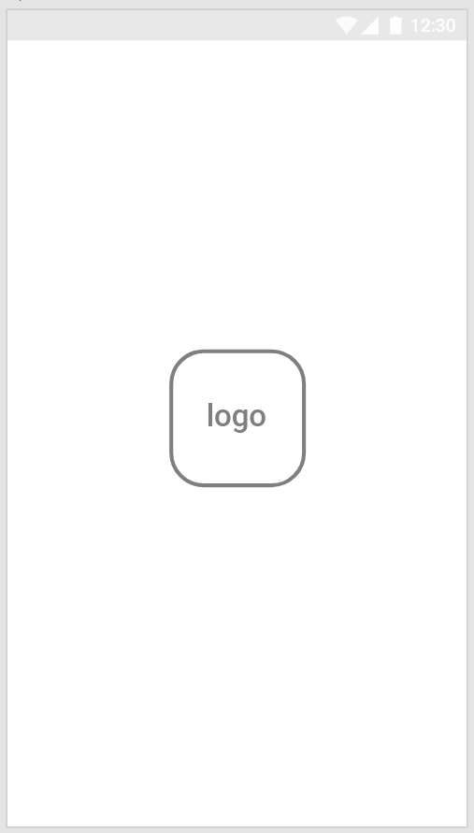

Gambar 4.1

Tampilan *Splashscreen*

1. Tampilan Halaman Login dan Daftar

Pada tampilan halaman login menampilkan pengisian username dan password serta terdapat tombol masuk dan tombol daftar yang berfungsi untuk menampilkan halaman daftar sebagai pengguna baru. Pada tampilan menu daftar terdapat pengisian nama, email, password dan konfirmasi serta terdapat tombol masuk.

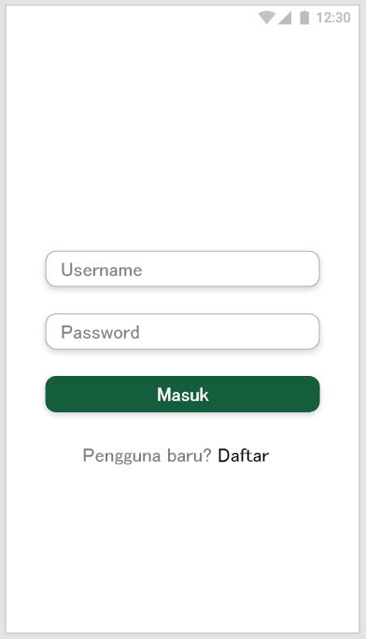 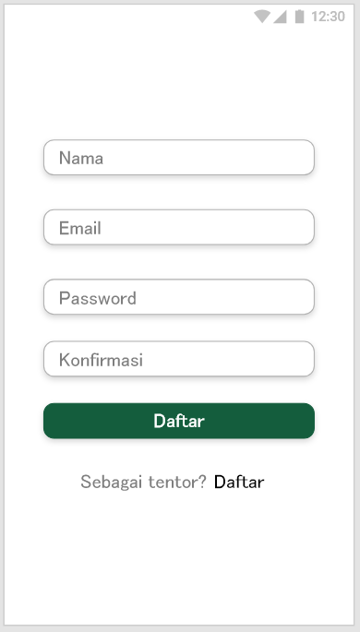

Gambar 4.2

Tampilan Halaman Login dan Daftar

1. Tampilan Halaman Beranda (Tutor)

Tampilan halaman beranda aplikasi untuk tutor menampilkan informasi data tutor yaitu foto, nama dan pont, serta terdapat daftar kompetensi yang telah didaftarkan tutor. Setiap daftar kompetensi tutor berisi nama mapel, jenjang dan status dari kompetensi. Pada halaman beranda ini juga terdapat tombol untuk menambahkan data kompetensi baru.

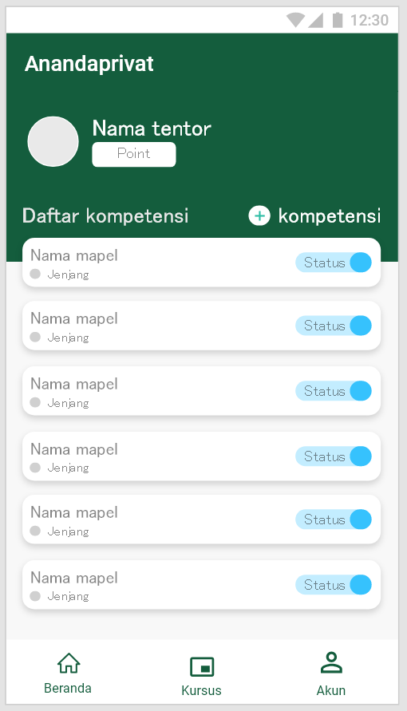

Gambar 4.3

Tampilan Halaman Beranda (Tutor)

1. Tampilan Menu Tambah Kompetensi

Tampilan menu tambah kompetensi tutor menampilkan pilihan kursus dan jenjang serta terdapat tombol kirim.

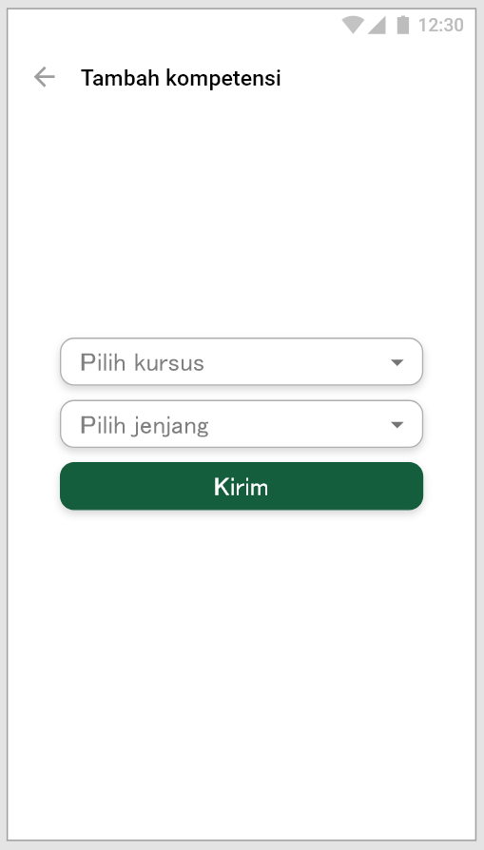

Gambar 4.4

Tampilan Menu Tambah Kompetensi

1. Tampilan Menu Kursus

Tampilan halaman menu kursus menampilkan daftar kursus yang telah diikuti tutor, pada setiap data kursus dalam list kursus terdapat informasi nama mapel, foto pelajar, nama pelajar, alamat, jadwal, jenjang dan tombol upload foto absen.

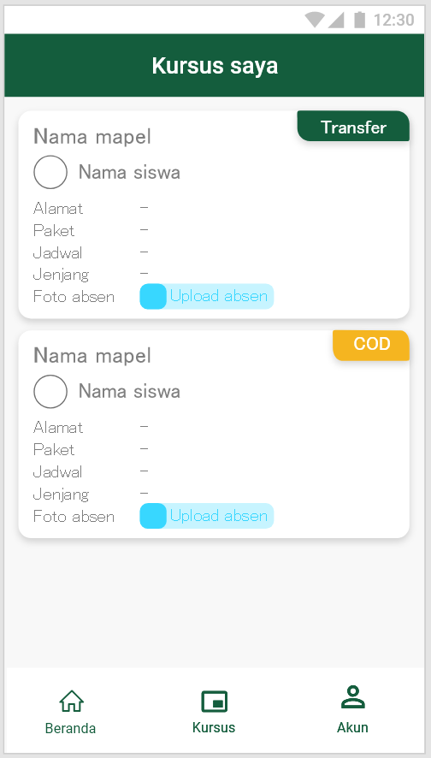

Gambar 4.5

Tampilan Menu Kursus

1. Tampilan Halaman Upload Absen

Pada halaman upload absen menampilkan data pelajar yaitu foto, nama, dan nama mapel yang dipilih oleh pelajar. Pada halaman ini juga terdapat tombol untuk menambahkan gambar absen dan tombol “kirim”.

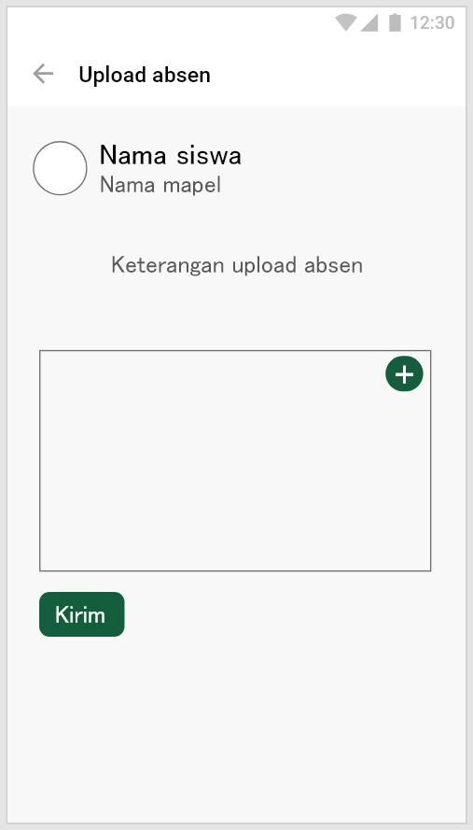

Gambar 4.6

Tampilan Halaman Upload Absen

1. Tampilan Menu Akun (Tutor)

Tampilan menu akun tutor menampilkan foto sampul, foto profil, nama, pekerjaan, informasi akun, tombol pengaturan sampul, alamat, dan password. Pada tampilan ini juga terdapat tombol edit dan logout pada bagian appbar aplikasi.

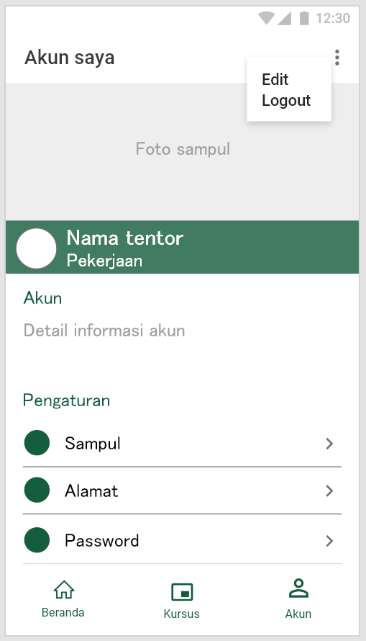

Gambar 4.7

Tampilan Menu Akun (Tutor)

1. Tampilan Halaman Beranda (Pelajar)

Tampilan beranda untuk pelajar menampilkan foto slide, icon mata pelajaran dan nama mata pelajaran.

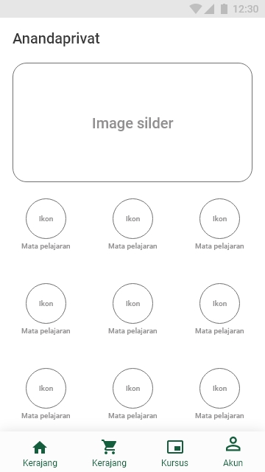

Gambar 4.8

Tampilan Menu Beranda (Pelajar)

1. Tampilan Detail Order (Pelajar)

Tampilan detail order menampilkan icon, nama mata pelajaran, harga, paket, waktu, jenjang, tingkat dan keterangan paket.

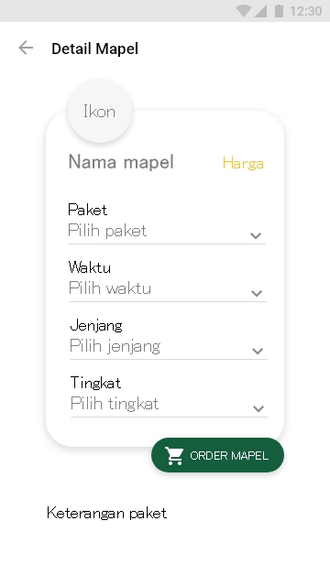

Gambar 4.9

Tampilan Detail Order (Pelajar)

1. Tampilan Pilihan Tutor (Pelajar)

Tampilan pilihan tutor menampilkan nama mata pelajaran, harga, alamat pelajar, foto tutor, nama tutor dan foto sampul tutor.

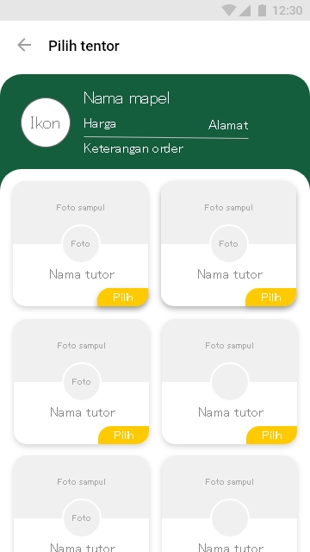

Gambar 4.10

Tampilan Pilihan Tutor (Pelajar)

1. Tampilan Keranjang (Pelajar)

Tampilan keranjang pelajar menampilkan dua menu yaitu daftar order dan pembayaran, masing-masing memiliki nama mata pelajaran, harga dan keterangan metode pembayaran di menu pembayaran.

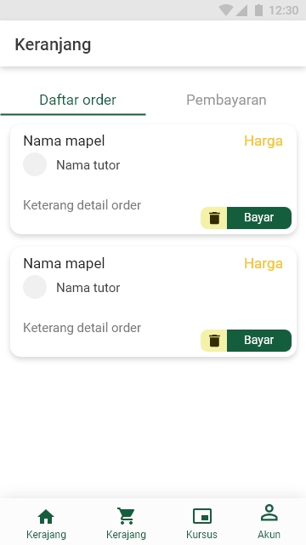 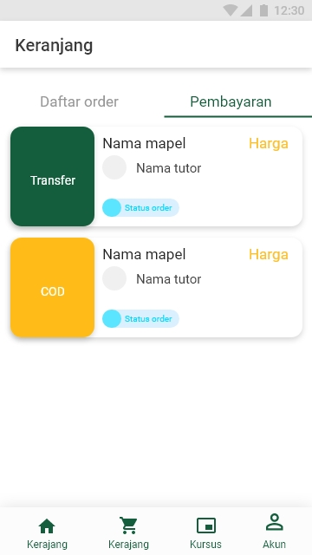

Gambar 4.11

Tampilan Keranjang (Pelajar)

1. Tampilan Kursus Saya (Pelajar)

Tampilan Kursus saya menampilkan nama tutor, nama mata pelajaran, foto tutor, keterangan kursus, tombol telpon dan instagram.

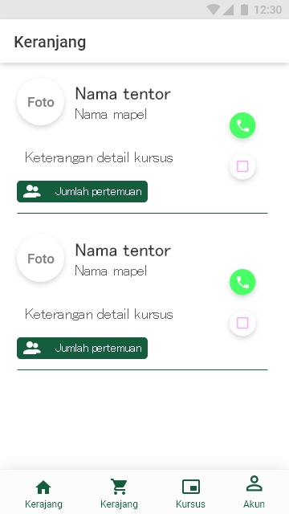

Gambar 4.12

Tampilan Kursus Saya (Pelajar)

1. Tampilan Halaman Edit Sampul

Tampilan halaman edit sampul terdapat tombol tambah foto yang berfungsi untuk menambahkan ataupun mengubah foto sampul dan tombol simpan yang berfunsi untuk menyimpan foto sampul.

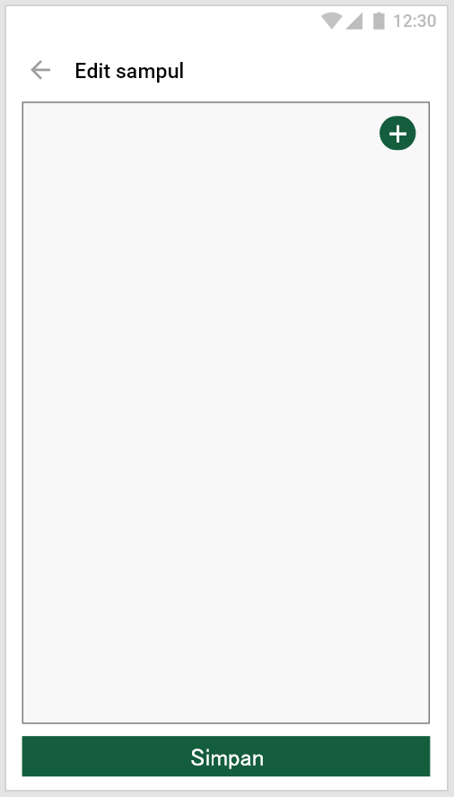

Gambar 4.13

Tampilan Halaman Edit Sampul

1. Tampilan Halaman Edit Alamat

Tampilan halaman edit alamat menampilkan pilihan provinsi, kota/kabupaten, dan kecamatan. Pada tampilan ini juga terdapat tombol simpan yang berfungsi untuk menyimpan data alamat yang diisi oleh tutor.

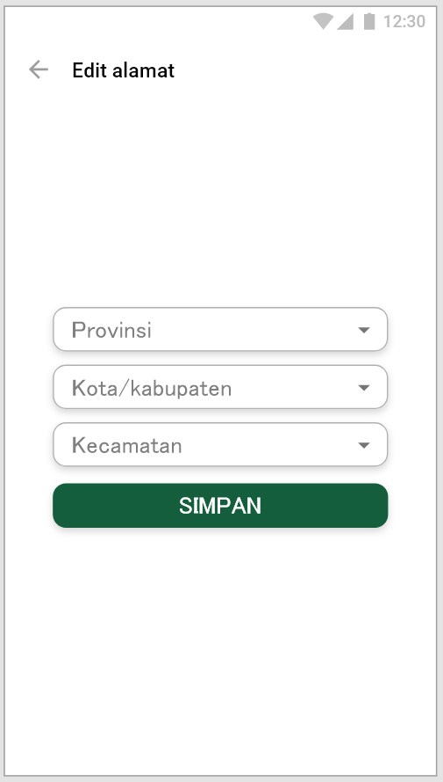

Gambar 4.14

Tampilan Halaman Edit Alamat

1. Tampilan Halaman Edit Password

Pada halaman edit password menampilkan form isi password lama, password baru dan konfirmasi password baru. Pada halaman ini juga terdapat tombol simpan yang berfungsi untuk menyimpan data password yang telah diedit oleh tutor.

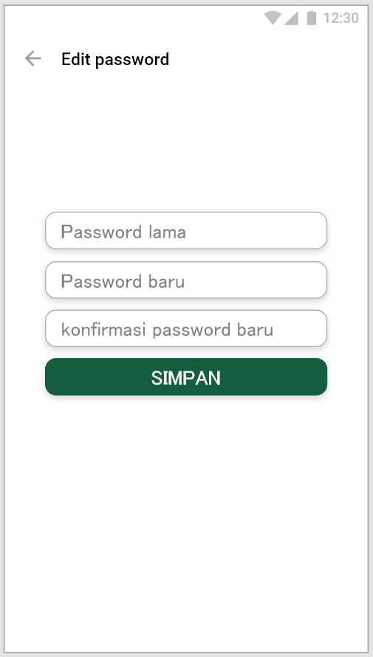

Gambar 4.15

Tampilan Halaman Edit Password

1. Tampilan Halaman Edit Profil

Pada halaman edit profil menampilkan form isi data tutor dan data sosial media tutor. Pada halaman ini juga terdapat tombol tambah foto profil dan tombol simpan yang berfungsi untuk menyimpan data profil yang telah diedit oleh tutor.

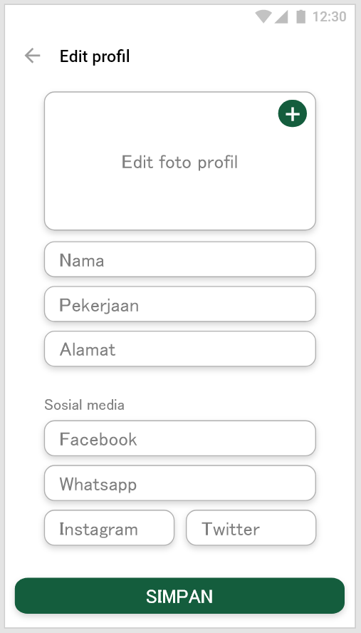

Gambar 4.16

Tampilan Halaman Edit Profil

* + - 1. **Hasil Evaluasi Prototyping**

Peneliti melakukan analisis desain prototyping berdasarakan hasil wawancara yang telah diperoleh. Adapun hasil evaluasi *prototyping* dari lembaga anandaprivat yaitu meliputi pengubahan kategori mata pelajaran, logo aplikasi dan pemilihan warna aplikasi.

* + - 1. **Hasil Mengkodekan Sistem**

Pada tahapan ini desain prototyping yang telah dievaluasi oleh lembaga anandaprivat diterjemahkan kedalam bahasa program yang dipilih. Antarmuka (*Inteface*) produk penelitian yang dihasilkan merupakan hasil pengimplementasian prosedur perancangan aplikasi dan desain antarmuka aplikasi. Prosedur perancangan aplikasi menggunakan model *prototype* sedangkan desain antarmuka aplikasi menggunakan konsep yang dibangun developer dan dari hasil validasi aplikasi serta saran dari pengguna. Proses pembuatan aplikasi menggunakan software *visual studio code, fremwork flutter*, android SDK, *Java development Kit* (JDK). Sementara pembuatan desain tampilan *prototype* aplikasi dan desain logo aplikasi menggunakan *software CorelDra*w dan *Software adobe* XD.

Produk yang dikembangkan berupa aplikasi yang diberi nama anandaprivat. Anandaprivat bekerja pada perangkat *smartphone* dengan sistem operasi android. Hasil akhir dari aplikasi ini akan digunakan sebagai media informasi pencarian tutor bimbingan belajar. Lembaga anandaprivat yang merupakan pengguna dalam penelitian ini ataupun masyarakat secara langsung khususnya pelajar. Berikut ini merupakan hasil dari realisasi rancangan antarmuka produk yang dikembangkan.

1. Antarmuka Penginstalan

Antarmuka penginstalan merupakan antarmuka yang pertama kali di tampilkan ketika perangkat *smartphone* melakukan pemasangan terhadap aplikasi.

Tampilan Pemasangan Aplikasi

Tampilan proses pemasangan aplikasi di perangkat smartphone. Tampilan pemasangan aplikasi ini akan muncul setelah mendapatkan apk ke dalam *smartphone.* Berikut adalah tampilan pemasangan aplikasi.

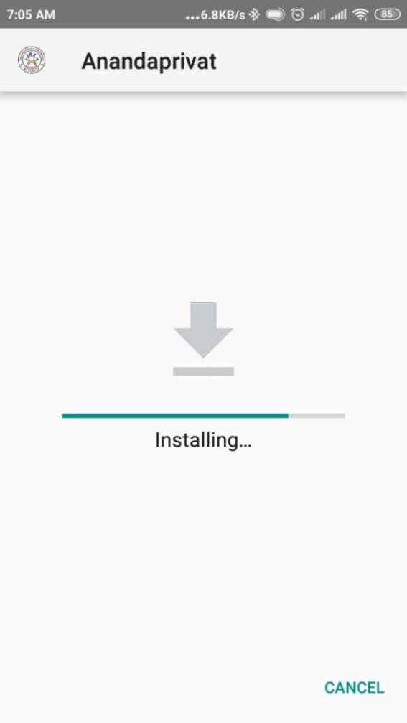

Gambar 4.17

Tampilan Pemasangan Aplikasi

Tampilan Setelah Pemasangan Aplikasi

Pada tampilan setelah pemasangan aplikasi anadaprivat akan terdapat keterangan “apl terpasang” dan terdapat dua pilihan tombol yaitu tombol more apps (menutup tampilan pemasangan aplikasi) dan open (membuka aplikasi yang diinstal). Berikut adalah tampilan setelah pemasangan aplikasi.

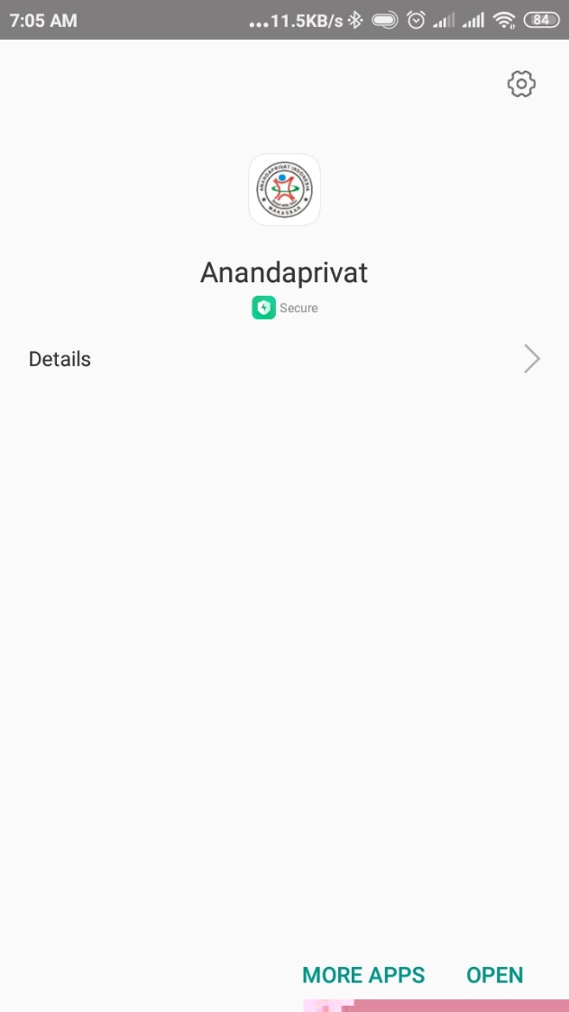

Gambar 4.18

Tampilan Setelah Pemasangan Selesai

1. Antarmuka Aplikasi
2. Tampilan *Splashscreen*

Pada tampilan *splashscreen* menampilkan logo dari aplikasi Anandaprivat. Berikut adalah tampilan *splasshscreen.*



Gambar 4.19

Tampilan *Splashscreen*

1. Tampilan Halaman *Login* dan Daftar

Halaman login dan daftar merupakan halaman kedua yang ditampilkan setelah tampilan splashscreen. Pada halaman login, pengguna dapat login pada aplikasi dengan memasukan email dan password dan apabila pengguna belum memiliki akun maka pengguna bisa memilih “daftar” dan aplikasi akan menampilkan halaman daftar pengguna baru. Tampilan halaman login dan daftar sebagai berikut.

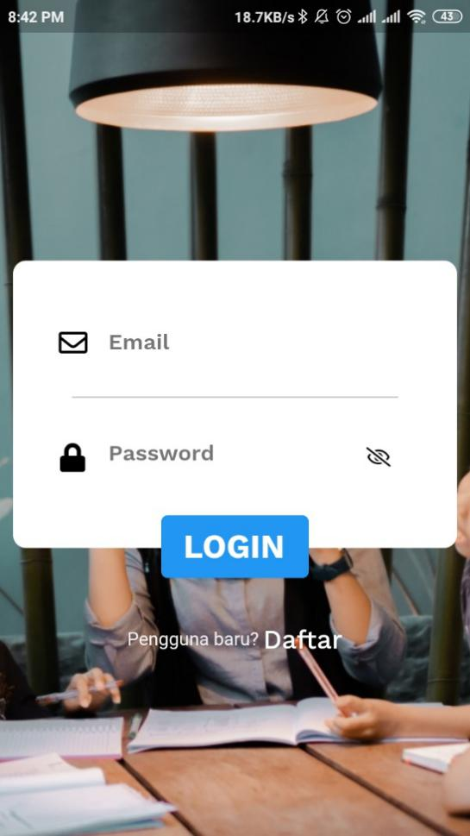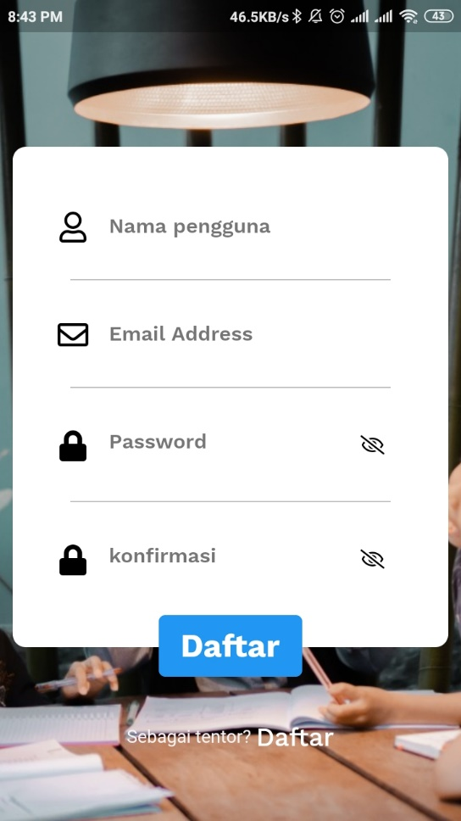

Gambar 4.20

Tampilan Halaman Login dan Daftar

1. Tampilan Menu Beranda (Pelajar)

Pada menu beranda untuk pelajar menampilkan pilihan mata pelajaran. Berikut tampilan halaman beranda.

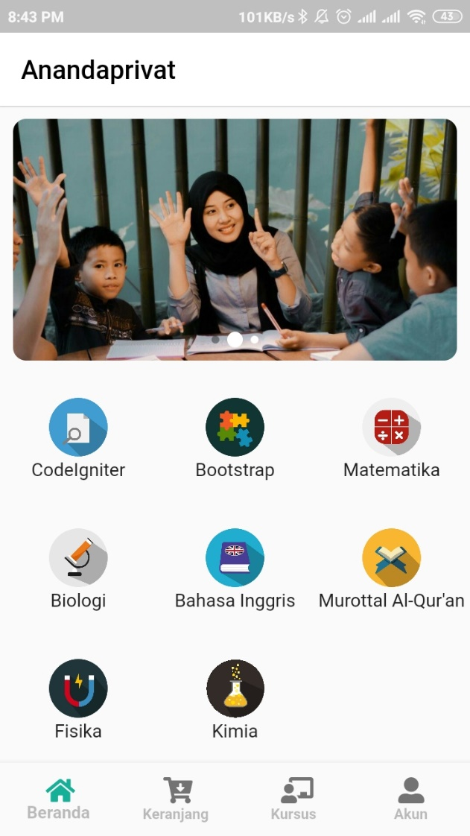

Gambar 4.21

Tampilan Menu Beranda Pelajar

1. Tampilan Halaman Detail Mata pelajaran (Pelajar)

Tampilan halaman detail mata pelajaran merupakan menu yang akan ditampilkan setelah pelajar menekan salah satu mata pelajaran pada menu beranda. Pada halaman ini menampilkan informasi detail mata pelajaran dan pelajar dapat memilih jenis paket, waktu, jenjang, dan tingkat.

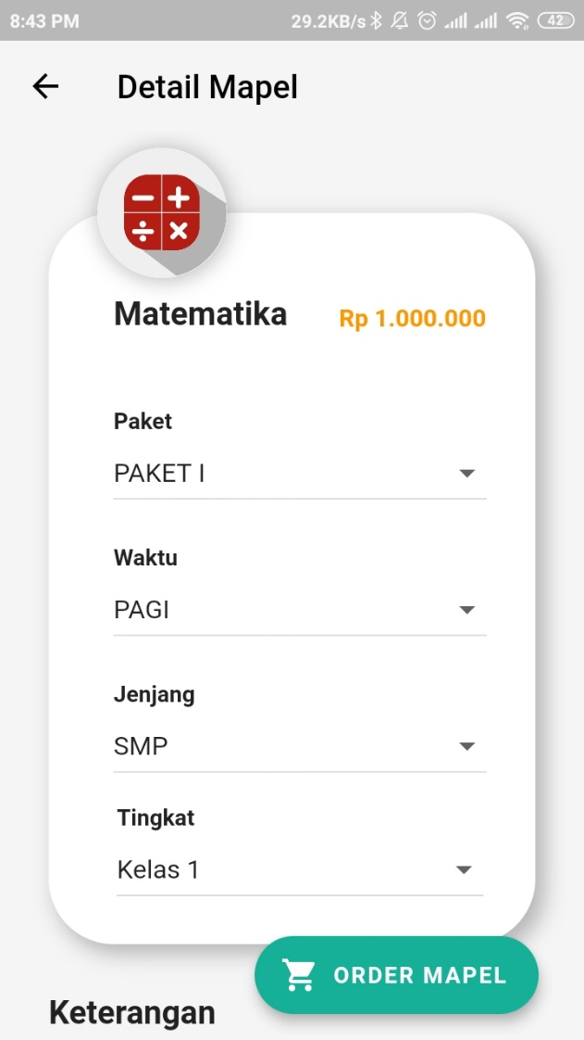

Gambar 4.22

Tampilan Halaman Detail Mata pelajaran

1. Tampilan Halaman *List* Tutor (Pelajar)

Tampilan halaman list tutor merupakan halaman yang ditampilkan setelah pelajar mengorder mata pelajaran. Pada halaman ini menampilkan detail mata pelajaran yang telah diorder dan pelajar dapat pilihan tutor yang tersedia pada aplikasi. Berikut tampilan halaman list tutor.

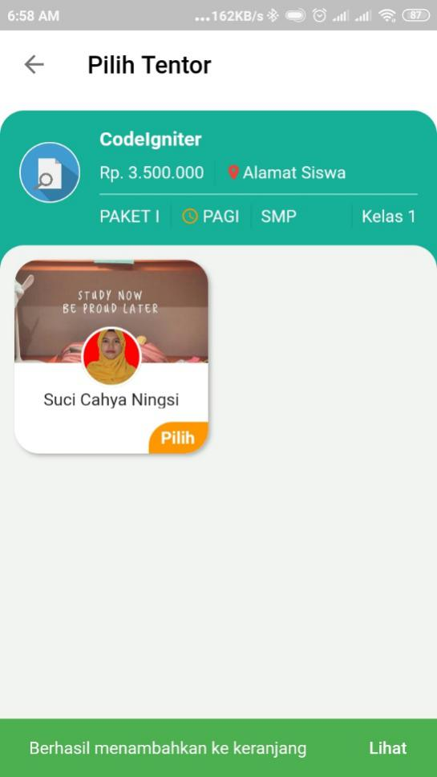

Gambar 4.23

Tampilan Halaman List Tutor

1. Tampilan Halaman Detail Tutor (Pelajar)

Tampilan halaman detail tutor menampilkan informasi data lengkap tutor. Berikut tampilan halaman detail tutor.

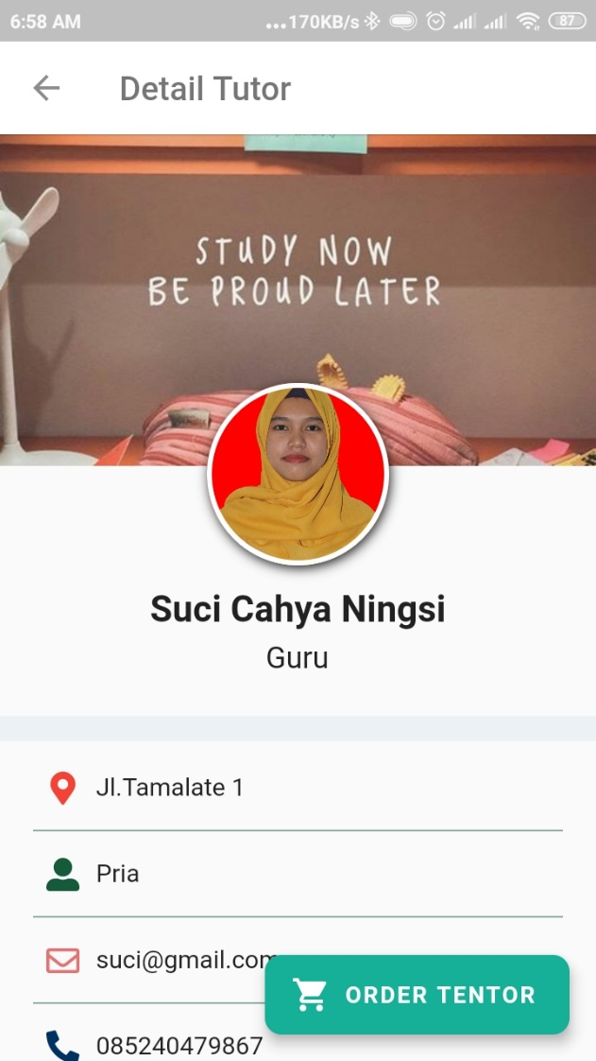

Gambar 4.24

Tampilan Halaman Detail Tutor

1. Tampilan Menu Keranjang (Pelajar)

Pada menu keranjang menampilkan dua halaman yaitu halaman daftar order dan pembayaran. Pada halaman daftar order menampilkan daftar mata pelajaran yang telah di order dan pelajar bisa membatalkan orderan dangan menghapus oderan atau melanjutkan memilih metode pembayaran. Sedangkan pada halaman pembayaran menampilkan status orderan.

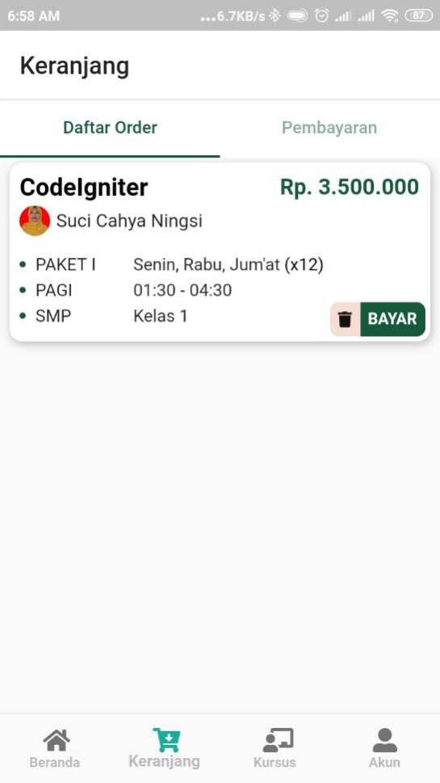 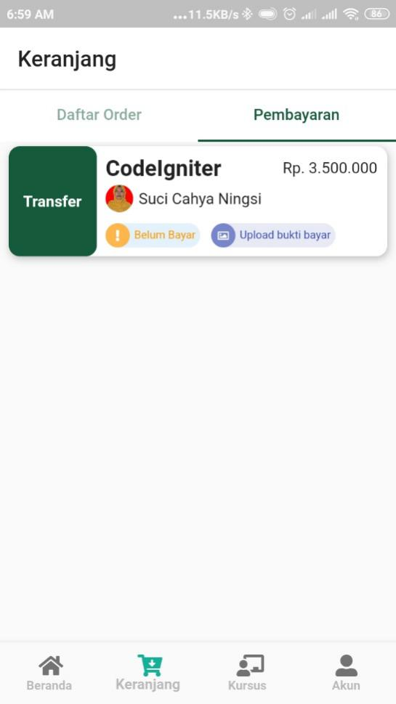

Gambar 4.25

Tampilan Menu Keranjang

1. Tampilan halaman metode pembayaran (pelajar)

Pada tampilan metode pembayaran merupakan halaman yang akan ditampilkan setelah pelajar memilih tombol bayar pada halaman daftar order. Tampilan halaman metode pembayaran sebagai berikut.

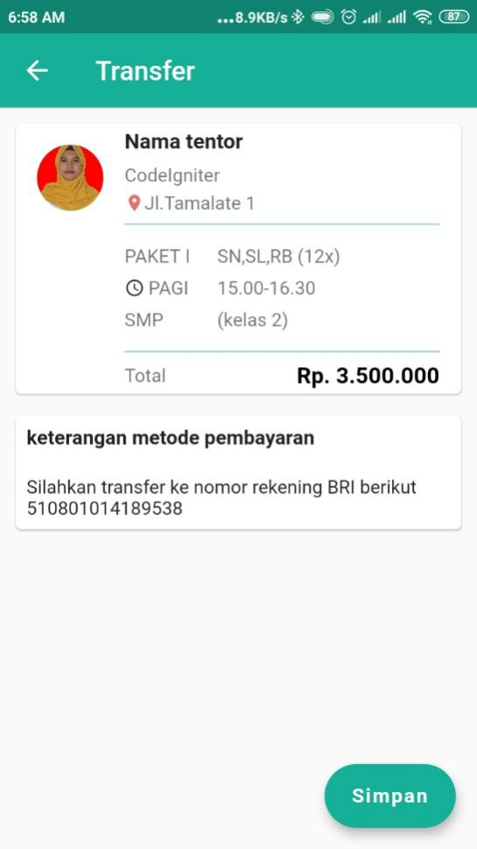 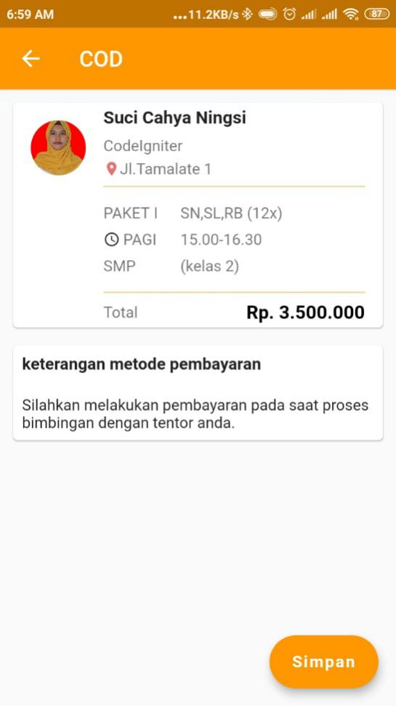

Gambar 4.26

Tampilan Halaman Metode Pembayaran

1. Tampilan Halaman Detail Order (Pelajar)

Tampilan halaman detail order menampilkan informasi detail orderan yang telah dipilih oleh pelajar. Berikut adalah tampilan halaman detail order.

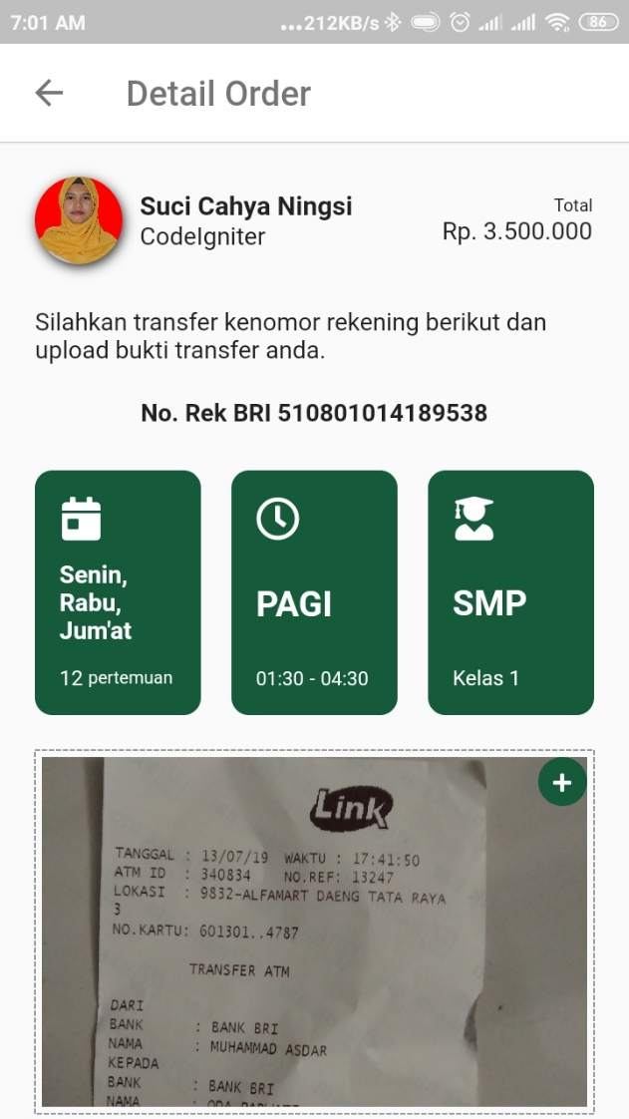

Gambar 4.27

Tampilan Halaman Detail Order

1. Tampilan Menu Kursus (Pelajar)

Tampilan menu kursus menampilkan daftar kursus yang telah berjalan. Berikut adalah tampilan menu kursus.

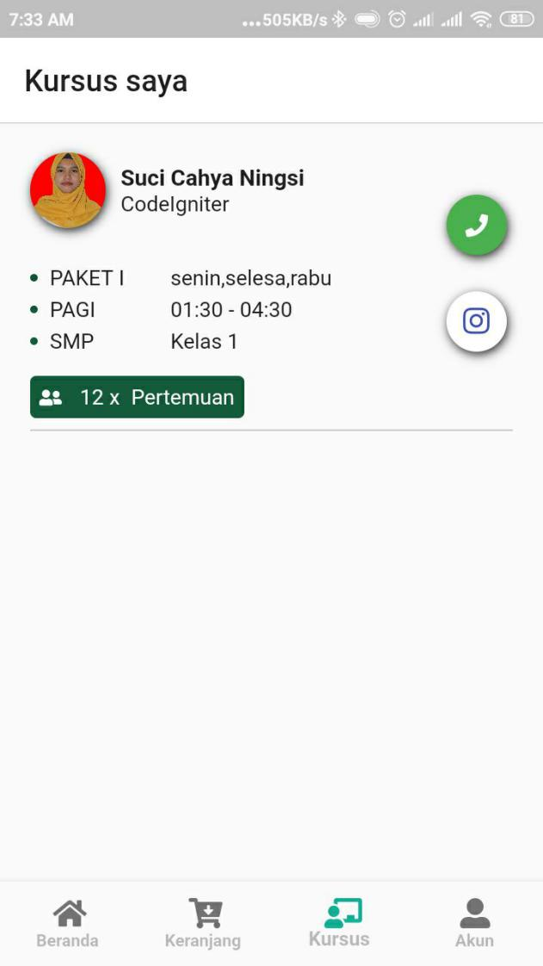

Gambar 4.28

Tampilan Menu Kursus

1. Tampilan Menu Akun (Pelajar dan Tutor)
2. Tampilan menu akun menampilkan informasi akun. Pada menu ini selain menampilkan infromasi lengkap dari akun yang didaftarkan juga menampilkan pilihan tombol edit alamat, edit password, edit sampul, edit profil dan tombol logout. Berikut adalah tampilan menu akun (pelajar dan tutor)

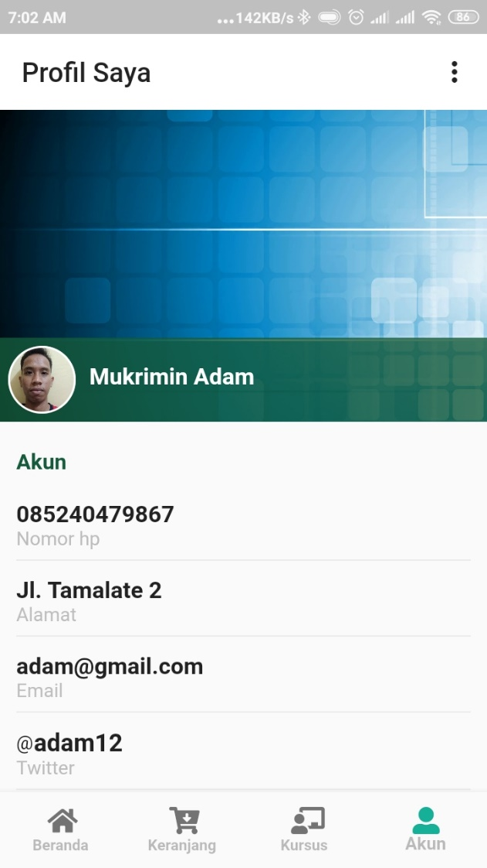

Gambar 4.29

Tampilan menu akun (pelajar dan tutor)

1. Tampilan Halaman Edit Profil

Tampilan halaman edit profil menampilkan foto profil dan data dari akun. Pada halaman ini pengguna bisa mengubah data ataupun foto profil. Berikut adalah tampilan halaman edit profil*.*

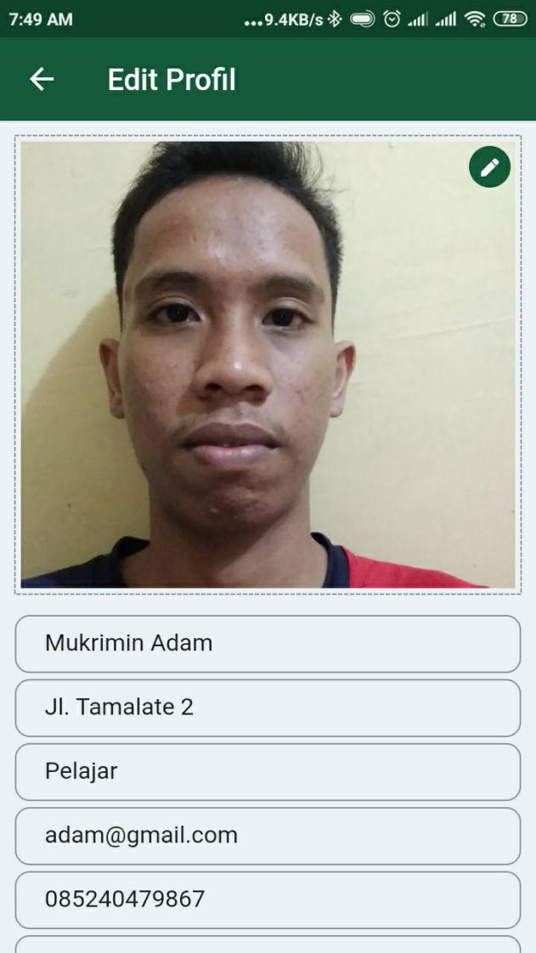

Gambar 4.30

Tampilan Halaman Edit Profil

1. Tampilan Halaman Edit Foto Sampul

Tampilan halaman edit foto sampul menampilkan foto sampul pengguna dan pengguna dapat mengubah foto sampul pada akun. Berikut adalah tampilan halaman edit foto sampul.

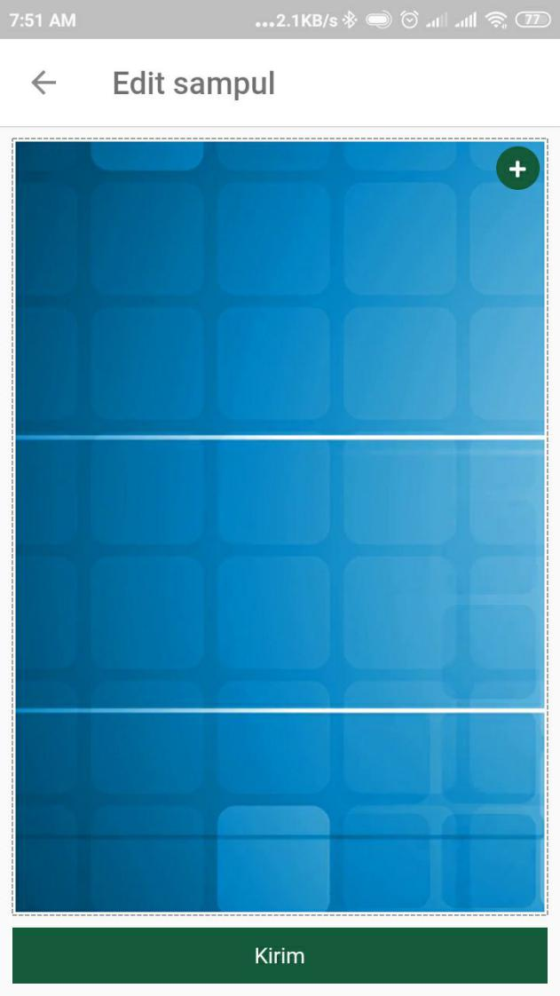

Gambar 4.31

Tampilan Halaman Edit Foto Sampul

1. Tampilan Halaman Edit Alamat

Pada tampilan halaman edit alamat menampilkan pilihan provinsi, kabupaten dan kecamatan. Berikut adalah tampilan halaman edit alamat*.*

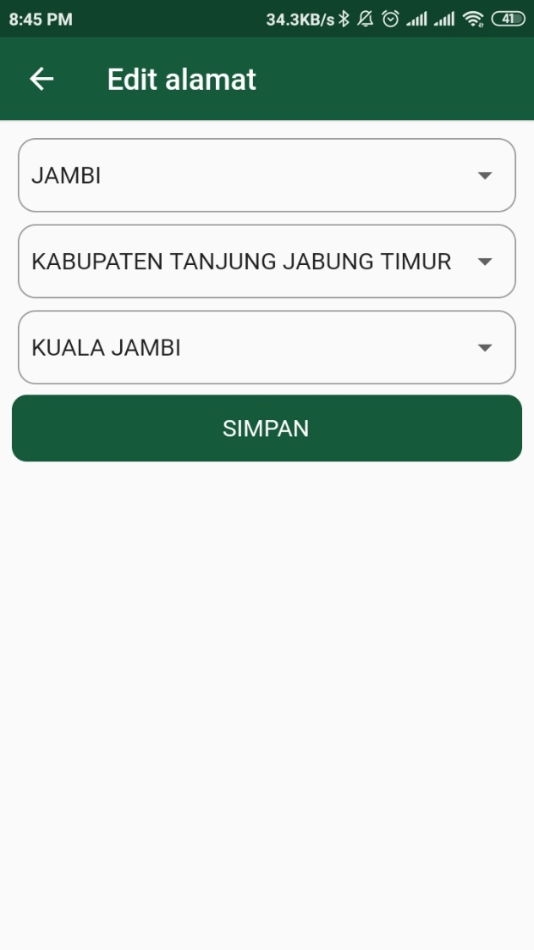

Gambar 4.32

Tampilan Halaman Edit Alamat

1. Tampilan Halaman Edit Kata Sandi

Pada halaman edit kata sandi pengguna dapat mengubah kata sandi akun. Berikut adalah tampilan halaman edit kata sandi*.*

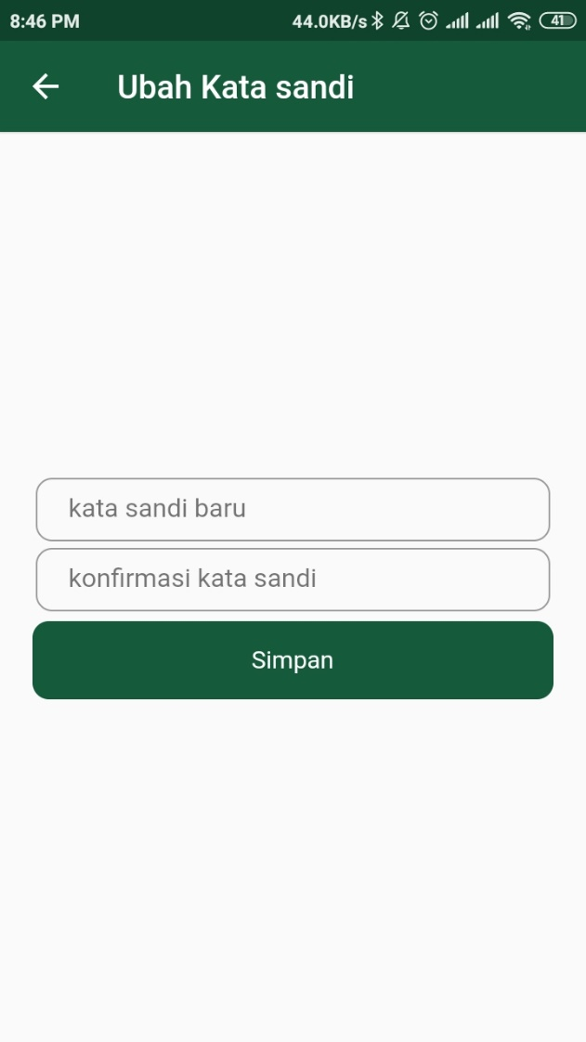

Gambar 4.32

Tampilan Halaman Edit Kata Sandi

1. Tampilan Menu Beranda (Tutor)

Pada menu beranda tutor menampilkan informasi pengguna (tutor) dan daftar kompetensi yang telah didaftarkan oleh tutor*.* Berikut adalah tampilan beranda tutor.

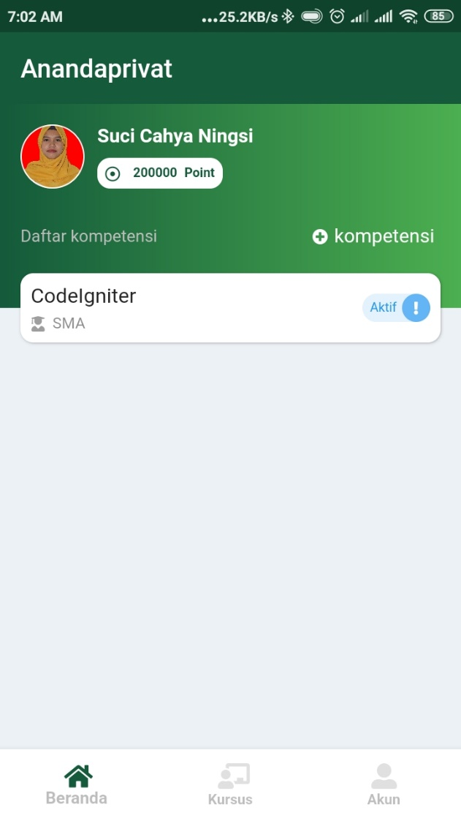

Gambar 4.34

Tampilan Menu Beranda (Tutor)

1. Tampilan Halaman Tambah Kompetensi (Tutor)

Pada halaman tambah kompetensi menampilkan pilihan nama mata pelajaran dan pilihan jenjang. Berikut adalah tampilan tambah kompetensi.

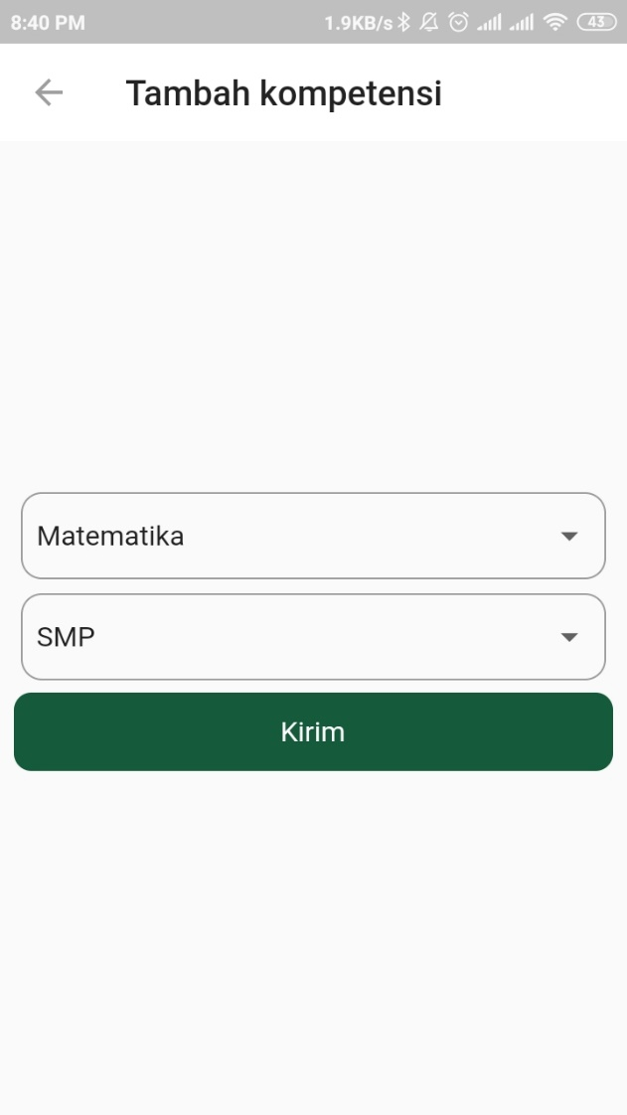

Gambar 4.35

Tampilan Halaman Tambah Kompetensi (Tutor)

1. Tampilan Menu Kursus (Tutor)

Pada menu kursus tutor menampilkan bimbingan yang telah diikuti tutor dan menampilkan informasi detail setiap bimbingan yang telah diikuti. Berikut adalah tampilan menu kursus tutor.

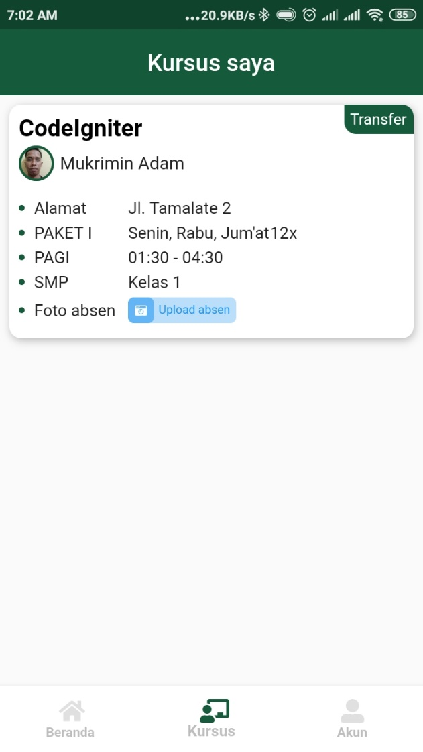

Gambar 4.36

Tampilan Menu Kursus (Tutor)

1. Tampilan Halaman Upload Absen

Pada halaman upload absen terdapat tombol “+” yang berfungsi untuk menambahkan foto absen dan tombol kirim yang berfungsi untuk mengirim foto absen pada sistem. Berikut adalah tampilan halaman upload absen.

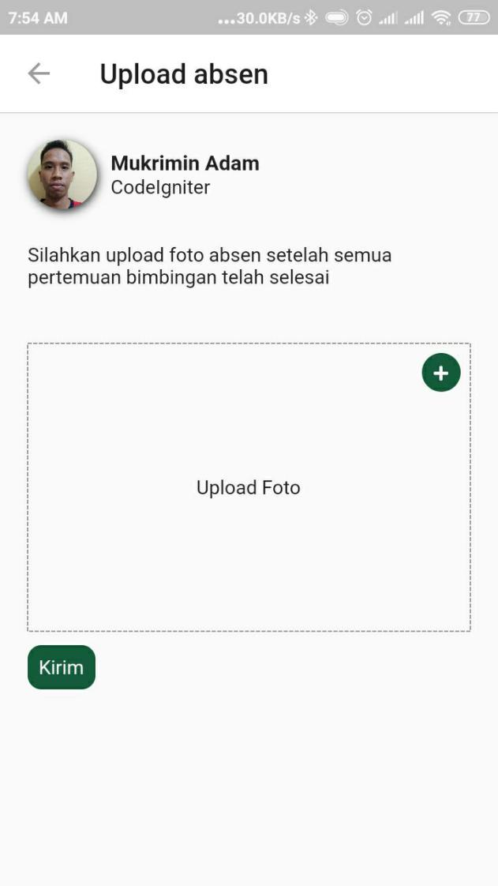

Gambar 4.37

Tampilan Halaman Upload Absen

* + - 1. **Hasil Pengujian Sistem**

Pada tahapan ini sistem yang telah dikembangkan oleh peneliti diuji menggunakan ISO 25010, adapun hasil pengujian sebagai berikut:

* + - 1. **Hasil Validasi**

Uji validasi ahli dilakukan untuk mengetahui tingkat kelayakan suatu produk pengembangan dari ahli instrumen maupun ahli media. Uji validasi pada penelitian dan pengembangan ini melibatkan 6 orang ahli, yaitu 2 orang sebagai ahli instrumen, 2 orang ahli konten dan 2 orang sebagai sebagai ahli media yang mewakili aspek *functional suitability* IS0 25010. Hasil validasi tersebut menghasilkan penilaian, komentar dan saran yang kemudian dijadikan bahan perbaikan sehingga baik instrumen dan media layak diuji coba.

* 1. Hasil Uji Validasi Instrumen Penelitian

Uji validasi ahli instrumen penelitian pada aplikasi anadaprivat terdapat 3 aspek yaitu petunjuk, isi dan Bahasa. Setiap aspek kemudian dijabarkan menjadi indikator yang selanjutnya dibagi menjadi beberapa butir pernyataan pada instrumen penelitian. Data dari hasil validasi oleh validator ahli instrumen berupa skor yang selanjutnya dikonversikan ke dalam interval skala 5. Berdasarkan data tersebut skor maksimal yang bisa didapatkan adalah 50. Skor yang didapatkan kemudian dijumlahkan untuk mendapatkan hasil persentase. Hasil persentase yang didapatkan kemudian dikonversi pada kategori kelayakan, Seperti pada tabel 3.4 pada bab III. Berikut hasil uji validasi instrumen penelitian oleh validator ahli instrumen.

Tabel 4.1

Rangkuman hasil uji validasi instrumen penelitian (media)

|  |  |  |  |  |  |  |  |
| --- | --- | --- | --- | --- | --- | --- | --- |
| No | Nama | Aspek yang dinilai | | | Jumlah skor | Persentase% | kategori |
| Petunjuk | Isi | Bahasa |
| 1 | Validator I | 15 | 15 | 19 | 49 | 98% | Sangat layak |
| 2 | Validator II | 15 | 15 | 20 | 50 | 100% | Sangat layak |
| **Rerata** | | | | | | **99%** | **Sangat layak** |

Sumber: Hasil Olah Data, 2019.

Tabel 4.2

Rangkuman hasil uji validasi instrumen penelitian (Konten)

|  |  |  |  |  |  |  |  |
| --- | --- | --- | --- | --- | --- | --- | --- |
| No | Nama | Aspek yang dinilai | | | Jumlah skor | Persentase% | kategori |
| Petunjuk | Isi | Bahasa |
| 1 | Validator I | 15 | 15 | 20 | 50 | 100% | Sangat layak |
| 2 | Validator II | 15 | 15 | 20 | 50 | 100% | Sangat layak |
| **Rerata** | | | | | | **100%** | **Sangat layak** |

Sumber: Hasil Olah Data, 2019.

Tabel 4.3

Rangkuman hasil uji validasi instrumen penelitian (pengguna)

|  |  |  |  |  |  |  |  |
| --- | --- | --- | --- | --- | --- | --- | --- |
| No | Nama | Aspek yang dinilai | | | Jumlah skor | Persentase% | kategori |
| Petunjuk | Isi | Bahasa |
| 1 | Validator I | 15 | 15 | 20 | 50 | 100% | Sangat layak |
| 2 | Validator II | 15 | 15 | 19 | 49 | 98% | Sangat layak |
| **Rerata** | | | | | | **99%** | **Sangat layak** |

Sumber: Hasil Olah Data, 2019.

Tabel di atas menunjukan hasil rerata persentase untuk masing-masing instrumen penelitian pada tabel 4.1 rerata persentase yang didapatkan adalah sebanyak 99%. untuk tabel 4.2 rerata persentase diperoleh adalah sebanyak 100%, sementara untuk tabel 4.3 rerata persentase diperoleh adalah sebanyak 99%. dari ketiga skor persentase tersebut jika dikonversi pada kategori kelayakan maka skor persentase tersebut dapat dikategorikan “sangat layak” pada semua aspek yang diberikan yakni petunjuk, isi, serta Bahasa sehingga dapat disimpulkan bahwa instrumen yang digunakan dalam penelitian ini sangat layak.

* 1. Hasil Uji Validasi Ahli Konten

Setiap konten dinilai oleh 2 orang validator/ahli konten. Setiap konten yang benar pada setiap tampilan menu, penguji/validator akan memberikan tanda *checklist* dikolom “ya”, namun apabila konten salah pada menu aplikasi maka akan diberi tanda *checklist* dikolom “tidak” pada instrumen yang diberikan. Analisis data hasil penilaian ahli konten mengacu pada tabel 3.4 yang telah dibahas pada bab III. Rangkuman hasil pengujian dan penilaian oleh ahli konten terhadap produk yang dikembangkan ditunjukkan dalam tabel 4.4.

Tabel 4.4

Rangkuman Hasil Penilaian Ahli Konten

|  |  |  |  |  |  |  |
| --- | --- | --- | --- | --- | --- | --- |
| Jawaban | Skor oleh validator | | Skor maks | Total skor | X | Kategori |
| Validator 1 | Validator 2 |
| Ya | 8 | 8 | 16 | 16 | 1 | Baik |
| Tidak | 0 | 0 | 0 | 0 | - | - |

Sumber: Hasil Olah Data, 2019.

Tabel 4.4 diatas menunjukan validasi intrumen konten dilakukan oleh 2 orang validator. Dari pengujian didapatkan hasil pengujian dengan nilai X = 1, sehingga bisa disimpulkan bahwa perangkat lunak sistem informasi memenuhi validasi konten dan memiliki kualitas yang baik

* 1. Hasil Uji Validasi Ahli Media

Setiap fungsi dinilai oleh 2 orang validator/ahli media. Setiap fungsi yang berjalan dengan baik maka penguji/validator akan memberikan tanda *checklist* dikolom “ya”, namun apabila fungsi tidak berjalan dengan baik maka akan diberi tanda *checklist* dikolom “tidak” pada instrumen yang diberikan. Analisis data hasil penilaian ahli media mengacu pada tabel 3.4 yang telah dibahas pada bab III. Rangkuman hasil pengujian dan penilaian aspek *functionality suitability* oleh ahli media terhadap produk yang dikembangkan ditunjukkan dalam tabel 4.5.

Tabel 4.5

Rangkuman Hasil Penilaian Ahli Media

|  |  |  |  |  |  |  |
| --- | --- | --- | --- | --- | --- | --- |
| Jawaban | Skor oleh validator | | Skor maks | Total skor | X | Kategori |
| Validator 1 | Validator 2 |
| Ya | 123 | 123 | 246 | 246 | 1 | Baik |
| Tidak | 0 | 0 | 0 | 0 | - | - |

Sumber: Hasil Olah Data, 2019.

Tabel 4.5 diatas menunjukan pengujian kualitas perangkat lunak aspek *functionality suitability* dilakukan oleh 2 orang validator. Dari pengujian didapatkan hasil pengujian dengan nilai X = 1, sehingga bisa disimpulkan bahwa perangkat lunak sistem informasi memenuhi aspek *functionality suitability* dan memiliki kualitas yang baik

1. **Hasil Uji ISO 25010**
   1. Aspek *Usability*

Setelah melakukan beberapa perbaikan sesuai saran dan penilaian ahli media, maka uji coba dilakukan dengan melibatkan lembaga anadaprivat dan sejumlah masyarakat khususnya pelajar sebagai pengguna aplikasi ini. Selanjutnya, pengujian *usability* dilakukan pada 30 responden dengan cara membagikan angket. Angket tersebut memuat beberapa indikator antara lain *usefulness* (kegunaan), *easy of us*e (mudah digunakan), *easy of learni*ng (mudah dipelajari) dan *satisfaction* (kepuasan). Berikut merupakan hasil pengujian aspek *usability* dari aplikasi anandaprivat.

Uji coba ini melibatkan 30 pengguna. Rangkuman analisis data hasil ujicoba pada tabel 4.6 berikut.

Tabel 4.6

Rangkuman penilaian responden pada aspek *usability*

|  |  |  |  |  |  |
| --- | --- | --- | --- | --- | --- |
| **No** | **Responden** | **Total Skor** | **Skor Maksimal** | **Persentase** | **Kategori** |
| 1 | Responden 1 | 135 | 150 | 90,00% | Sangat Baik |
| 2 | Responden 2 | 140 | 150 | 93,33% | Sangat Baik |
| 3 | Responden 3 | 150 | 150 | 100,00% | Sangat Baik |
| 4 | Responden 4 | 140 | 150 | 93,33% | Sangat Baik |
| 5 | Responden 5 | 146 | 150 | 97,33% | Sangat Baik |
| 6 | Responden 6 | 145 | 150 | 96,67% | Sangat Baik |
| 7 | Responden 7 | 149 | 150 | 99,33% | Sangat Baik |
| 8 | Responden 8 | 126 | 150 | 84,00% | Sangat Baik |
| 9 | Responden 9 | 136 | 150 | 90,67% | Sangat Baik |
| 10 | Responden 10 | 122 | 150 | 81,33% | Sangat Baik |
| 11 | Responden 11 | 121 | 150 | 80,67% | Sangat Baik |
| 12 | Responden 12 | 127 | 150 | 84,67% | Sangat Baik |
| 13 | Responden 13 | 131 | 150 | 87,33% | Sangat Baik |
| 14 | Responden 14 | 127 | 150 | 84,67% | Sangat Baik |
| 15 | Responden 15 | 138 | 150 | 92,00% | Sangat Baik |
| 16 | Responden 16 | 145 | 150 | 96,67% | Sangat Baik |
| 17 | Responden 17 | 145 | 150 | 96,67% | Sangat Baik |
| 18 | Responden 18 | 134 | 150 | 89,33% | Sangat Baik |
| 19 | Responden 19 | 138 | 150 | 92,00% | Sangat Baik |
| 20 | Responden 20 | 141 | 150 | 94,00% | Sangat Baik |
| 21 | Responden 21 | 147 | 150 | 98,00% | Sangat Baik |
| 22 | Responden 22 | 132 | 150 | 88,00% | Sangat Baik |
| 23 | Responden 23 | 140 | 150 | 93,33% | Sangat Baik |
| 24 | Responden 24 | 146 | 150 | 97,33% | Sangat Baik |
| 25 | Responden 25 | 145 | 150 | 96,67% | Sangat Baik |
| 26 | Responden 26 | 145 | 150 | 96,67% | Sangat Baik |
| 27 | Responden 27 | 145 | 150 | 96,67% | Sangat Baik |
| 28 | Responden 28 | 147 | 150 | 98,00% | Sangat Baik |
| 29 | Responden 29 | 143 | 150 | 95,33% | Sangat Baik |
| 30 | Responden 30 | 143 | 150 | 95,33% | Sangat Baik |
| **Rerata** | | | | 93,64% | Sangat Baik |

Sumber: Hasil Olah Data, 2019.

Tabel 4.6 diatas menunjukan bahwa persentase skor dari 30 responden pada aspek *usefulness* sebanyak 92%, aspek *easy of use* sebanyak 92%, aspek *easy of learni*ng 96% dan *satisfaction* sebanyak 93%. Mengacu pada tabel 3.6 yang telah dibahas pada bab III, berdasarkan rerata persentase skor yang diperoleh yaitu sebanyak 93%, maka dapat disimpulkan bahwa pada pengujian usability dinyatakan “sangat baik” dan telah memenuhi aspek *usability.*

* 1. Aspek *performance Efficiency*

Pengujian aspek *performace efficiency* dilakukan dengan menggunakan *performance overlay* yang merupakan salah satu tools pengujian flutter. Pengujian *performance efficiency* Anandaprivat berfokus pada pemakaian GPU dan UI(CPU), tools *performance overlay* merupakan perangkat alat analisis untuk menguji kinerja perangkat lunak dari perangkat android dan ios. Penggunaan tools *performance overlay* memungkinkan *developer* mengidentifikasi kinerja dari sebuah perangkat lunak. *tools* *performance overlay* memiliki dua grafik yang digunakan untuk mengidentifikasi kinerja dari sebuah perangkat lunak yakni GPU dan UI(GPU) yang berjalan diatas aplikasi.

Pengujian dilakukan dengan cara menggunakan sebuah *smartphone* sebagai alat uji dan untuk menjalankan aplikasi Anandaprivat serta tools *performance overlay* sebagai unit analisis kinerja dari aplikasi. Berikut adalah hasil dari analisis aspek *performance efficiency* aplikasi Anandaprivat menggunakan tools *performance overlay*.

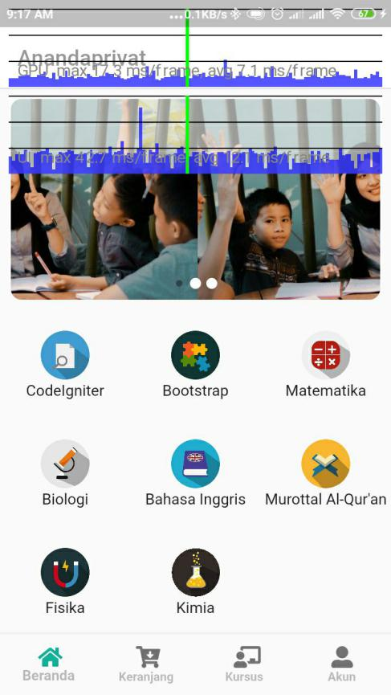

Gambar 4.38

Hasil GPU dan UI(CPU) *test tools performance eoverlay*

Pada grafik pengujian *performance efficiency* diperoleh GPU max 17,3 dan avg 7,1 ms/frame sedangkan pada UI (CPU) max 42,7 ms/frame dan avg 12,1 ms/frame, dari perolehan masing-masing avg (rata-rata) dibawah 16ms/frame dan indikator garis berwarna hijau yang merupakan tolak ukur standar pengujian dari tools *performance overlay* dari flutter, sehingga dari perolehan avg dalam grafik dikategorikan normal dan telah memenuhi aspek pengujian *performance efficiency.*

* 1. Aspek *compatibility*

Pengujian aspek *compatibility* dari aplikasi ini menggunakan beberapa aplikasi yang berbada yang dijalankan dengan aplikasi anandaprivat pada waktu yang sama. *Smartphone* yang digunakan untuk pengujian *compatibility* aplikasi anandaprivat menggunakan *smartphone* *platform* android. pada pengujian *compatibility*, jumlah aplikasi yakni 5 aplikasi dengan fungsi yang berbeda-beda. Berikut merupakan hasil pengujian aspek *compatibility*:

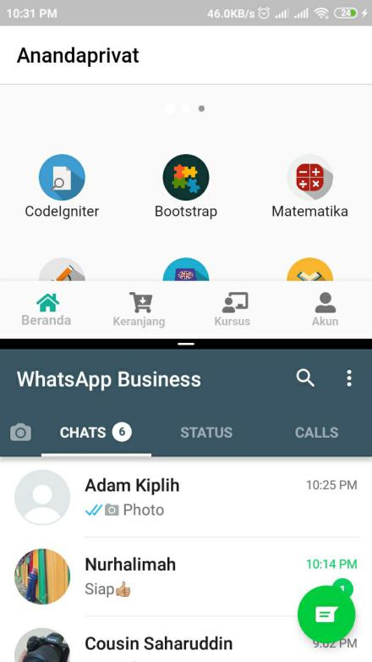

Gambar 4.39

Tampilan *Screenshots* Pengujian Aplikasi Anandaprivat dan Whatsapp

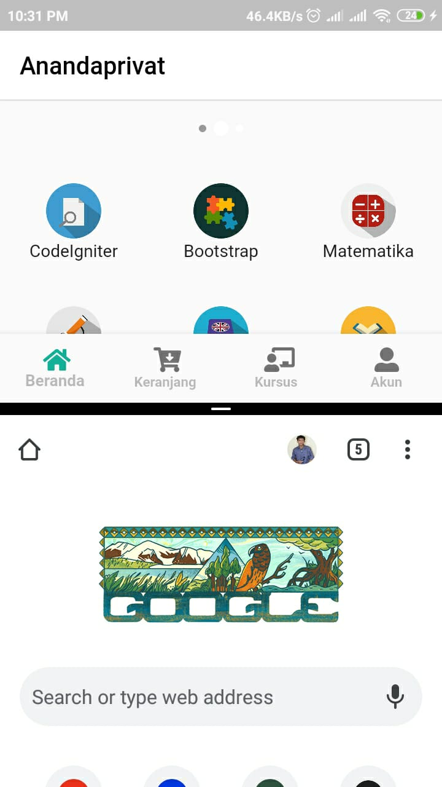

Gambar 4.40

Tampilan *Screenshots* Pengujian Aplikasi Andaprivat dan Chrome

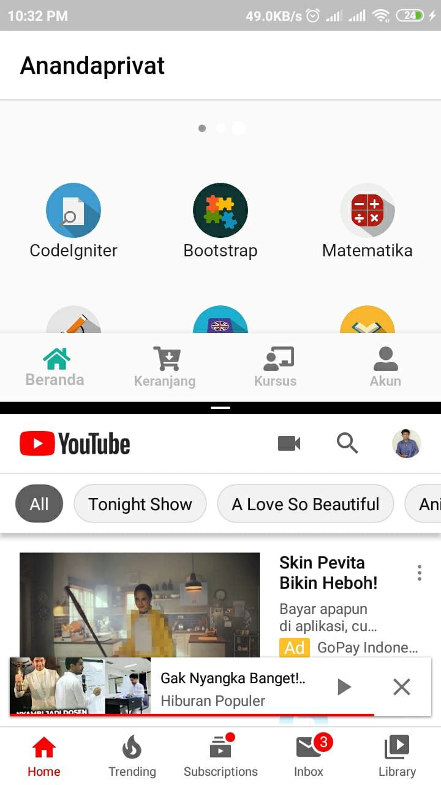

Gambar 4.41

Tampilan *Screenshots* Pengujian Aplikasi Anadaprivat dan *Youtube*

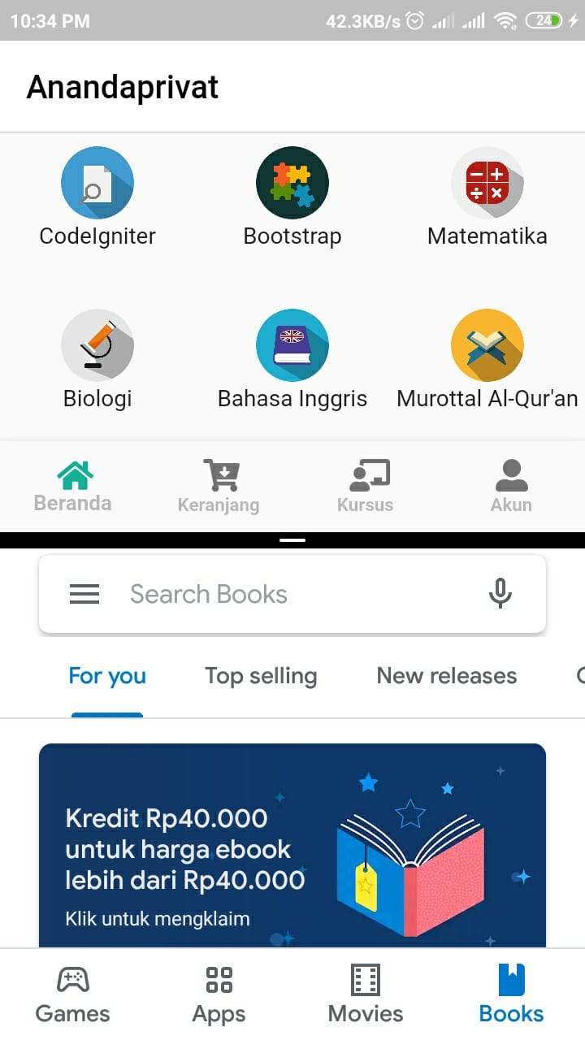

Gambar 4.42

Tampilan *Screenshots* Pengujian Aplikasi Anadaprivat dan Playstore

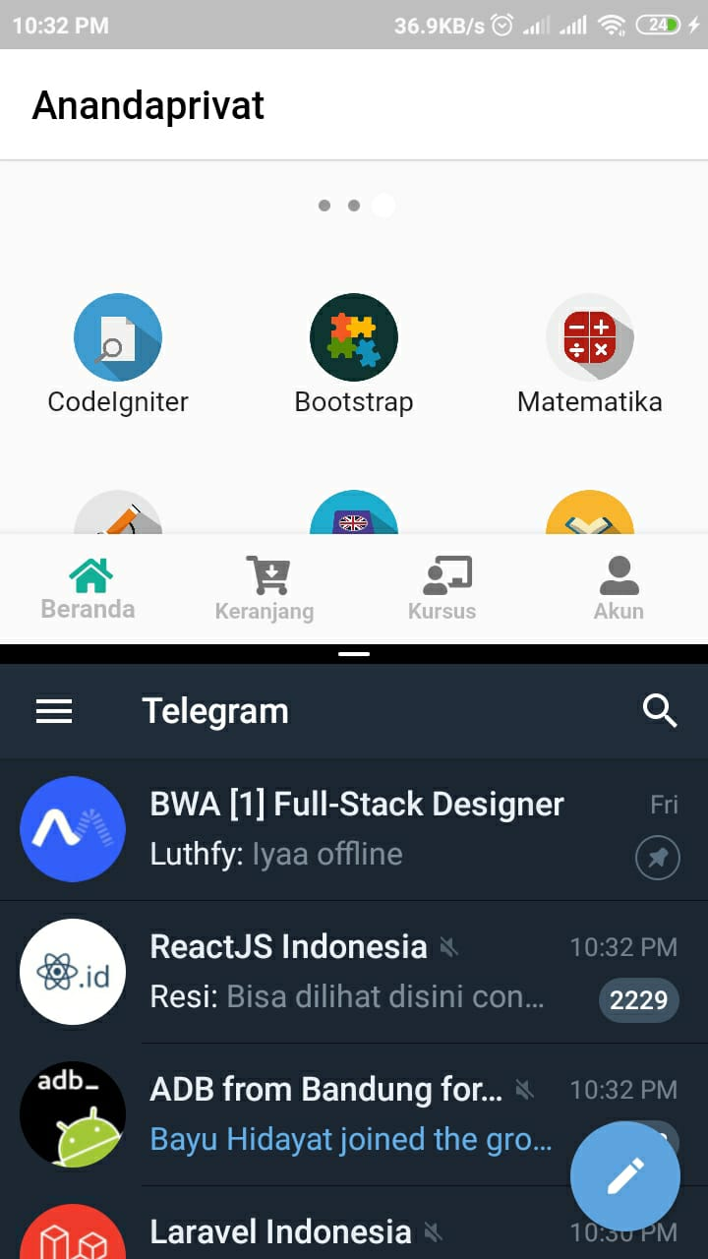

Gambar 4.43

Tampilan *Screenshots* Pengujian Aplikasi Anandaprivat dan Telegram

Hasil pengujian aspek *compatibility* yang disajikan dalam bentuk tabel seperti pada tabel 4.7.

Tabel 4.7

Rangkuman penilaian pada aspek *compatibility*

|  |  |  |  |  |
| --- | --- | --- | --- | --- |
| No | Aplikasi yang dijalankan | | Berhasil | Gagal |
| 1 | Anandaprivat | *Whatsapp* | 1 | 0 |
| 2 | Anandaprivat | *Chrome* | 1 | 0 |
| 3 | Anandaprivat | *Youtube* | 1 | 0 |
| 4 | Anandaprivat | *Playstore* | 1 | 0 |
| 5 | Anandaprivat | *Telegram* | 1 | 0 |
| Total | | | 5 | 0 |
| *X* | | | 1 | - |
| **Kategori** | | | Baik | - |

Sumber: Hasil Olah Data, 2019.

Tabel 4.7 diatas menunjukan pengujian kualitas perangkat lunak pada aspek *compatibility* dilakukan oleh peneliti. Dari pengujian didapatkan hasil pengujian dengan nilai X = 1, sehingga bisa disimpulkan bahwa perangkat lunak sistem informasi memenuhi aspek *compatibilty* dan memiliki kualitas yang baik.

* 1. Aspek *Portability*

Pengujian aspek *portabibity* dari aplikasi ini dengan menjalankan aplikasi anandaprivat menggunakan beberapa *smartphone* yang berbeda. *Smartphone* yang digunakan untuk pengujian *portability* aplikasi anandaprivat merupakan *smartphone* *platform* android. pada pengujian *portability*, jumlah *smartphone* yang digunakan yakni 4 *smartphone* dengan spesifikasi yang berbeda-beda. Berikut merupakan hasil pengujian aspek *portability*:

Tabel 4.8

Rangkuman penilaian pada aspek *Portability*

|  |  |  |  |
| --- | --- | --- | --- |
| No | Smarphone yang digunakan | Berhasil | Gagal |
| 1 | Lenovo a6000 + | 1 | 0 |
| 2 | Redmi Note 4X | 1 | 0 |
| 3 | Redmi 4X | 1 | 0 |
| 4 | Oppo A7 | 1 | 0 |
| Total | | 4 | 0 |
| X | | 1 | - |
| **Kategori** | | **Baik** | - |

Sumber: Hasil Olah Data, 2019.

Tabel 4.8 diatas menunjukan pengujian kualitas perangkat lunak pada aspek *portability* yang dilakukan oleh peneliti. Dari pengujian didapatkan hasil pengujian dengan nilai X = 1, sehingga bisa disimpulkan bahwa perangkat lunak sistem informasi memenuhi aspek *portabilty* dan memiliki kualitas yang baik.

* + - * 1. **Pembahasan**
      1. **Pengembangan Aplikasi Anandaprivat**

Penelitian dan pengembangan anandaprivat sebagai media informasi pencarian tutor bimbingan belajar berbasis online didasari oleh kurang lengkapnya informasi tutor bimbingan yang ada di masyrakat. Sementara itu Pencarian guru les privat terdekat menjadi kendala bagi orang tua. Orang tua kesulitan untuk mencari guru privat yang sesuai dan memenui kualifikasi yang mereka inginkan. Mencari tutor atau guru privat yang dapat disesuikan dengan zona daerah pun menjadi kendala bagi orang tua. Kurangnya wadah yang menyediakan informasi guru privat membuat orang tua pelajar kesulitan untuk menemukan informasi guru privat yang tersedia, orang tua biasanya hanya mencari melalui media sosial atau melalui informan terdekat seperti teman atau keluarga yang sudah menggunakan jasa guru privat sebelumnya. Dari segi guru privat, kurangnya media bagi mereka untuk mempromosikan diri sebagai guru privat membuat mereka kesulitan untuk mendapatkan pelanggan, maka dikembangkan sebuah media informasi anadaprivat sebagai media infromasi guru privat.

Media informasi anadaprivat dikembangkan melalui beberapa tahap yaitu: analisis kebutuhan, membangun *prototyping*, evaluasi *prototyping*, mengkodekan sistem, menguji sistem, evaluasi sistem dan menggunakan sistem. Tahap analisis kebutuhan merupakan tahap dimana developer dan klien bertemu dan menentukan tujuan secara umum dari program yang akan dibuat. Kebutuhan dari klien akan dipertimbangkan dalam tahapan ini. Membangun *prototyping* merupakan tahap dimana *developer* akan membuat *prototype* aplikasi berdasarkan analisis kebutuhan. Tahapan ini memberikan gambaran awal dari aplikasi yang akan dikembangkan nantinya, pada tahapan ini juga meliputi perancangan *use case diagram*, *actifity diagram* dan juga *flowchart*. Selain itu, *user interface* juga dibuat dalam tahapan ini. Eveluasi *prototyping* merupakan tahapan dimana desain *prototype* dievaluasi oleh klien. Mengkodekan sistem, pada tahap ini *prototyping* yang telah dievaluasi oleh klien berdasarkan kebutuhan klien, selanjutnya *developer* akan mengimplementasikan desain *prototype* kedalam pembuatan aplikasi. Pada tahap menguji sistem akan menentukan kelanjutan dari aplikasi yang telah dibuat. Pada tahap ini, aplikasi yang dibuat tidak dapat digunakan secara luas jika hasil pengujian tidak sesuai dengan standar yang telah ditetapkan. Pengujian yang dilakukan meliputi validasi ahli media untuk mendapatkan hasil kelayakan awal dari apliaksi yang dibuat. Selanjutnya tahapan evaluasi sistem dilakukan perbaikan berdasarkan saran dari para ahli. Pada tahapan akhir penggunaan sistem di lembaga anandaprivat dan dimasyarakat untuk mengetahui respon pengguna terhadap aplikasi yang dibuat.

* + - 1. **Antarmuka Produk Penelitian**

Anandaprivat dibuat untuk dapat beroperasi pada *smarphone* yang menggunakan sistem operasi android. Anandaprivat dirancang memiliki beberapa menu agar memudahkan pengguna dalam mengoperasikan aplikasi ini. Tampilan dari menu utama aplikasi dapat dilihat pada gambar 4.5.

Menu beranda merupakan menu utama dari aplikasi anandaprivat yang berfungsi menampilkan infromasi pilihan mata pelajaran. Masing-masing pilihan mata pelajaran pada menu beranda memuat menu detail mata pelajaran, tampilan menu detail mata pelajaran dapat dilihat pada 4.8.

Menu *list* tutor merupakan menu yang akan ditampilkan oleh aplikasi setelah pengguna memilih salah satu mata pelajaran pada menu beranda dan selanjutnya memilih tutor. Pada menu *list* tutor terdapat nama tutor, foto dan icon order tutor. Tampilan dari menu *list* tutor dapat dilihat pada gambar 4.9. sedangkan menu detail tutor menampilkan informasi detail tutor pada saat pengguna memilih salah satu tutor pada menu *list* list tutor. Pada menu detail tutor berisi informasi lengkap dari tutor dan tombol “*order*” yang berfungsi untuk mengorder tutor dan menambahkan tutor pada menu keranjang.

Menu *list* daftar order pada menu keranjang merupakan menu yang akan ditampilkan oleh aplikasi setelah pengguna mengorder tutor pada menu list tutor. Pada menu *list* order terdapat informasi detail mapel dan tutor yang telah di order. Tampilan dari menu *list* daftar order dapat dilihat pada gambar 4.10. sedangkan menu pembayaran menampilkan informasi detail pembayaran pada saat pengguna memilih salah satu metode pembayaran.

Menu akun menampilkan inforamasi detail akun yaitu nama, foto sampul, foto profil, alamat, nomor hp, email, akun sosial media, tombol edit sampul, edit alamat, edit password, edit profil dan tombol logout.

* + - 1. **Kelayakan Media Anandaprivat**

Kelayakan media berdasarkan hasil pengujian dari aspek *functionalitiy suitability* dilakukan penulis untuk menguji apakah fungsi dari aplikasi dapat berjalan dengan baik. Hasil yang didapatkan berdasarkan pada skala penilaian produk aplikasi yakni dapat dilihat pada tabel 4.5 diperoleh X=1 dan termasuk dalam kualitas yang baik sesuai dengan aspek yang dinilai yaitu *Functional Completeness, Functional correctness* dan *Functional Approproateness.* Dari hasil tersebut diketahui bahwa kualitas perangkat lunak telah sesuai dengan aspek *functionality suitability*.

Pengujian aspek *usability* dilakukan dengan menggunakan angket untuk mengetahui tanggapan pengguna. Angket ini dibagikan pada lembaga anandaprivat serta masyarakat khususnya pelajar. Berdasarkan perhitungan hasil analisis yang dilakukan diperoleh rerata persentase 94% dengan kategori kelayakan “sangat layak”. Angket tersebut dinilai berdasarkan beberapa aspek antara lain *Usefulness, Easy of Use, Easy of Learning* dan *Satisfaction.*

Pengujian selanjutnya adalah menguji kelayakan aplikasi berdasarkan aspek *performance efficiency*. Pengujian aspek *performance efficiency* dilakukan dengan menguji performa aplikasi saat dioperasikan dalam sebuah *smartphone*. Untuk menguji performa aplikasi digunakan unit analisis *tools* *performance overlay*. Pengujian berfokus pada penggunaan CPU dan UI(CPU).

Hasil analisis yang didapatkan dari *tools* *performance overlay* pada pengujian performa yakni pada grafik pengujian performance efficiency diperoleh GPU max 19,1 ms/frame dan avg 5,5 ms/frame sedangkan pada UI (CPU) max 16,2 ms/frame dan avg 7,3 ms/frame, dari perolehan masing-masing avg (rata-rata) dibawah 16ms/frame dan indikator garis berwarna hijau yang merupakan tolak ukur standar pengujian dari tools performance overlay dari flutter, sehingga dari perolehan avg dalam grafik dikategorikan normal dan dapat disimpulkan bahwa aplikasi anandaprivat telah memenuhi aspek *performance efficiency*.

Pengujian aspek *compatibility* dan *portability* dengan menjalankan beberapa aplikasi yang berbeda dan aplikasi anandaprivat secara bersamaan serta menjalankan aplikasi pada beberapa *smartphone* yang berbeda. Pengujian aspek *compatibility* dan *portabillity* menggunakan lembar observasi, Berdasarkan perhitungan hasil analisis yang dilakukan diperoleh *X =* 1 dengan kategori “baik” berdasarkan hasil analisis tersebut maka dapat disimpulkan bahwa aplikasi anandaprivat telah memenuhi aspek *compatibility* dan *aspek portability.*